Phát biểu bài toán Quản lý nhà trọ Trí Đức

**Sinh viên thực hiện:**

17520542 – Nguyễn Đức Hưng

PHÁT BIỂU BÀI TOÁN

1. ***Giới thiệu về nhà trọ Trí Đức***
2. ***Kiến trúc tổng quan***

* Nhà trọ Trí Đức được xây dựng với khối nhà 6 tầng và 1 bán tầng, quy mô 22 phòng trọ được bố trí mỗi tầng 5 phòng trọ từ tầng 2 đến tầng 5 và tầng trên cùng là 2 phòng và nhà kho. Tầng trệt và bán tầng là nơi để xe, phòng spa, và là nơi sinh hoạt của chủ nhà.
* Mỗi nửa tầng (được phân chia bởi thang bộ ở giữa) có 1 phòng lớn và còn lại là phòng nhỏ hơn với diện tích lần lượt là 16m2 (4.2 x 4.2) và 12m2 (4.2 x 3.2).
* **Ngọc Anh vẽ**

1. ***Cơ sở vật chất***

* Hỗ trợ 2 giường tầng cho phòng lớn và 1 cho phòng nhỏ, mỗi phòng có nhà tắm riêng với đầy đủ tiện nghi cơ bản, đáp ứng nhu cầu sinh sống và học tập của sinh viên.
* Trọ cũng đã có sẵn hệ thống mạng với chi tiết lắp đặt như sau:
* Phân tầng mạng 1 router mỗi nửa tầng
* Modem (đại diện cho 1 thuê bao mạng) nằm ở tầng 2 và tầng 4.
* Cổng LAN của Modem được kết nối với cổng WAN của router ở các tầng trên.
* Do 1 hệ thống mạng được nhiều người dùng nên chủ nhà trọ nói trước là mạng phục vụ tốt cho nhu cầu học tập do kết nối cáp quang tốc độ cao, tuy nhiên để ổn định cho việc chơi game hay nhu cầu khác thì sinh viên nên tự trang bị mạng dây (Ethernet) và nếu không đủ cổng dùng trực tiếp trên router thì có thể tự trang bị thiết bị chia cổng mạng (Hub/ Switch)

1. ***Lợi thế của nhà trọ Trí Đức***

* Tọa lạc trong khu vực làng đại học cũng như khá gần đường có thể bắt nhiều chuyến bus chính của làng (Đường 621), có thể đi bộ hoặc bắt bus đến trường, gần nhất là trường Bách Khoa.
* Chủ nhà cam kết chỉ cho sinh viên hoặc những người vừa tốt nghiệp vẫn còn muốn tiếp tục ở thuê phòng nên sinh viên hoàn toàn có thể yên tâm sinh sống mà bớt đi nỗi lo về các thành phần bất hảo.
* Có khu vực để xe riêng ở tầng trệt với nhà xe và sân bãi để xe, chủ nhà hỗ trợ coi xe và sắp xếp xe vào nhà xe khi trọ đóng cửa.
* Có phòng spa và quầy ăn uống tự phục vụ, hỗ trợ nhiều nhu cầu khác nhau của sinh viên ở trọ tại đây.

1. ***Thông tin liên hệ***

* Nhà trọ Trí Đức tọa lạc ở số 147/22 Đường Vành đai ĐHQG, Khu Phố Tân Lập, Phường Đông Hòa, Xã Dĩ An, Bình Dương.
* Số điện thoại: 0905581818

1. ***Khảo sát hiện trạng***
   * + 1. ***Kế hoạch khảo sát, phương pháp***

* Vận dụng kinh nghiệm cá nhân (1 thành viên ở trọ tại đây) và khảo sát, thảo luận cùng mọi người ở trọ xung quanh.
* Tìm hiểu thông tin bằng cách phỏng vấn trao đổi cùng những người quản lý nhà trọ.
* Họp nhóm và thống nhất những mục tiêu (chức năng, yêu cầu) cần thực hiện.
  + - 1. ***Hiện trạng và kết quả khảo sát***
  1. ***Hiện trạng tổ chức***

Định hướng nhà trọ là tạo ra một môi trường lành mạnh cho sinh viên sinh sống và học tập nhưng mục tiêu chính là hoạt động kinh doanh chủ yếu tập trung vào 3 loại hình dịch vụ: Thu phí phòng trọ (Phí thuê cố định mỗi tháng) và phụ phí liên eequan (Điện, nước, …), Dịch vụ ăn uống, Dịch vụ spa.

Cơ cấu tổ chức của nhà trọ được thể hiện như sau:

Đối ngoại: Khách trọ và khách spa

* 1. **Hiện trạng nghiệp vụ**

**2.2.1 Đăng ký ở trọ:**

* Người muốn trọ có thể kiểm tra xem còn phòng trống hay không bằng cách lại trực tiếp địa chỉ hoặc liên hệ số điện thoại ở mục thông tin liên hệ phần giới thiệu ở trên.
* Khi đến để đăng ký ở trọ phải chuẩn bị thẻ sinh viên, chứng minh nhân dân hoặc căn cước, tiền đặt cọc (1tr – 1tr5 cho phòng nhỏ - phòng lớn)
* Sau khi xem phòng và xác định muốn ở, chủ nhà sẽ phỏng vấn khách trọ:
  + Học trường nào, năm mấy, có quen bạn nào trọ ở đây không ?
  + Tại sao lại chuyển ra trọ, hoặc tại sao lại chuyển trọ cũ qua đây ?
  + Cảm thấy việc ở đây có lâu dài không, qui định là 23 giờ đóng cửa và các qui định khác có tuân thủ được hay không ?
  + Có xe máy không ?
* Khi đăng ký và hoàn tất tiền cọc, người muốn trọ sẽ có ngày hẹn để nhận phòng, có thể thương lượng để chuyển đồ vào chỗ phía trước thang máy đã hư trước ngày nhận phòng.
  + **Đăng ký tạm trú:**
* Khi trọ được một tháng và xác định ở lâu dài thì người ở trọ phải làm giấy đăng ký tạm trú.
* *Bảng mô tả hồ sơ:*

|  |  |  |  |
| --- | --- | --- | --- |
| **STT** | **HỒ SƠ** | **VAI TRÒ** | **CÔNG VIỆC** |
| 1 | D1 | Thông tin cơ bản: Ghi lại thông tin cơ bản của khách trọ mới gồm   * Họ tên * Số chứng minh * Số điện thoại * Số phòng * Số tiền cọc * Số xe máy |  |
| 2 | D2 | Thông tin tạm trú: Ghi lại thông tin của khách trọ đã ở hơn một tháng, gồm những thông tin như hình Bản khai nhân khẩu bên dưới |  |
| 3 | D3 | Phiếu tiền cọc: Ghi lại hóa đơn tiền cọc, chủ nhà và khách trọ mỗi người giữ một bản |  |
| 4 | D4 | Sổ thông tin: Ghi tất cả thông tin của khách trọ |  |
| 5 | D5 | Danh sách phòng: Ghi thông tin tất cả phòng và tình trạng | T1 |
| 6 | D6 | Phiếu hẹn: Phiếu hẹn ngày chuyển đồ và ngày chuyển phòng | T2 |

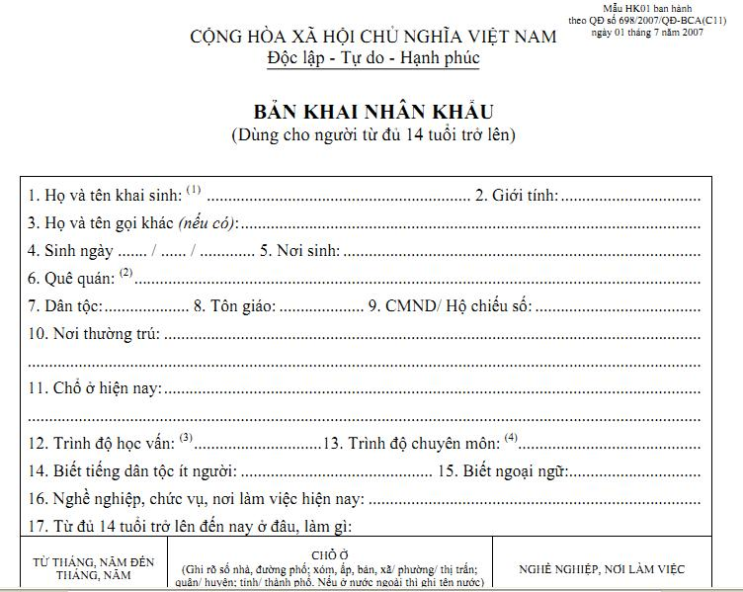

* ***Sơ đồ công việc***

|  |  |  |
| --- | --- | --- |
| **QUẢN LÝ KHÁCH TRỌ** | | |
| Tên nhiệm vụ thực hiện: Đăng kí trọ và tạm trú | | |
| **Vị trí liên quan** | **Thành viên quản lý khách trọ** | **Vị trí ngoại** |
|  | Phiếu hẹn (D6)  Thông tin cơ bản (D1)  Kiểm tra khách ở được một tháng (T4)  Phiếu đăng kí tạm trú (D2)  Danh sách phòng (D5)  Tra cứu phòng trống  Nhận khách và xem phòng (T1)  Yêu cầu được trọ  Lập hồ sơ thông tin (T3)  Sổ thông tin (D4)  Phỏng vấn (T2)  Còn phòng  Lưu thông tin khách  Phiếu tiền cọc  (D3)  Tổ thủ tục  Khách trọ  Khách trọ  Khách trọ |  |

* ***Bảng mô tả công việc:***

|  |  |  |  |  |  |  |  |  |
| --- | --- | --- | --- | --- | --- | --- | --- | --- |
| STT | CÔNG VIỆC | MÔ TẢ CÔNG VIỆC | ĐIỀU KIỆN KHỞI ĐỘNG | VÍ TRÍ LÀM VIỆC | TẦN SUẤT | THỜI LƯỢNG | HỒ SƠ NHẬP | HỒ SƠ XUẤT |
| 1 | T1 | **Nhận khách và xem phòng**: Dẫn khách đi xem phòng muốn trọ và mô tả các qui định cũng như cách sinh hoạt ở đây | Còn phòng trống và khách lại muốn xem phòng | Thành viên tổ thủ tục | 0 – 4 khách/ tuần | 15 phút/ khách | D5 |  |
| 2 | T2 | **Phỏng vấn:** Chủ nhà sẽ phỏng vấn những câu hỏi ở trên cũng như nói chuyển để hiểu thêm về tình hình của khách. Nếu hai bên đồng ý, thương lượng ngày chuyển đồ, ngày nhận phòng | Sau khi xem phòng, khách muốn đăng ký trọ. | Thành viên tổ thủ tục | 0 – 3 khách/ tuần | 15 phút/ khách |  | D6 |
| 3 | T3 | **Lập hồ sơ thông tin:** Ghi lại thông tin cơ bản của khách trọ mới và thu tiền cọc phòng | Thương lượng đăng ký trọ hoàn tất | Thành viên tổ thủ tục | 0 – 5 khách/ tháng | 10 phút/ khách |  | D1, D3, D4 |
| 4 | T4 | **Kiểm tra khách ở được một tháng**: Sau khi khách ở được hơn một tháng và xác định ở lâu dài, lập hồ sơ tạm trú cho khách | Trọ được hơn một tháng và muốn tiếp tục trọ | Thành viên tổ thủ tục | 0 – 4 khách/ tháng | 15 phút/ khách | D4 | D2, D4 |

***Thu phí phòng trọ và phụ phí liên quan:***

* Phí phòng trọ 1 tháng là cho phòng ở tầng thấp nhất (tầng 2), với phòng nhỏ là 1tr4, phòng lớn là 1tr6, cứ lên 1 tầng sẽ giảm tiền phòng đi 100k (Ví dụ phòng nhỏ, số phòng 304, ở tầng 4 là 1tr2).
* Điện: 12k/ 1kWh
* Nước: 40k/ 1 người
* Xe: 50k/ 1 chiếc
* Internet: 60k
* Rác: 15k

|  |  |  |  |
| --- | --- | --- | --- |
| STT | HỒ SƠ | VAI TRÒ | CÔNG VIỆC |
| 1 | E1 | Phiếu thu phí trọ: Liệt kệ các khoản thu tháng hiện tại của mỗi phòng và đưa cho khách trọ phòng đó để thu tiền trọ |  |
| 2 | E2 | Sổ thu phí: Ghi lại tất cả thông tin phiếu thu phí trọ và tình trạng phiếu đã được khách thanh toán hay chưa |  |
| 3 | E3 | Đồng hồ điện: Ghi lại tổng số kWh điện năng đã sử dụng |  |
| 4 | D5 | Danh sách phòng: Xem phòng đó có mấy người để tính tiền nước dựa trên đầu người và số xe của phòng đó để tính tiền giữ xe |  |

|  |  |  |  |  |  |  |  |  |
| --- | --- | --- | --- | --- | --- | --- | --- | --- |
| **STT** | **CÔNG VIỆC** | **MÔ TẢ CÔNG VIỆC** | **ĐIỀU KIỆN KHỞI ĐỘNG** | **VÍ TRÍ LÀM VIỆC** | **TẦN SUẤT** | **THỜI LƯỢNG** | **HỒ SƠ NHẬP** | **HỒ SƠ XUẤT** |
| 1 | T5 | **Ghi điện**: Ghi số kWh điện hiện tại từ đồng hồ điện mỗi phòng | Phòng có khách trọ | Thành viên tổ cơ sở vật chất | 20 – 22 phòng/ tháng | 5 phút/ phòng |  | E3 |
| 2 | T6 | **Lập phiếu thu phòng trọ**: Dựa trên số kWh điện ghi nhận từ E3 và số người và số xe mỗi phòng tra cứu được từ D4, tính ra tiền điện, nước; cộng thêm các loại tiền mặc định để lập thành phiếu thu | T5 hoàn thành | Thành viên tổ tài chính | 20 – 22 phòng/ tháng | 10 phút/ phòng | D5, E3 | E1, E2 |

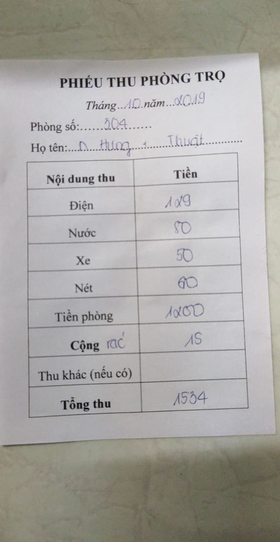

**Quầy ăn uống tự phục vụ**: Ở bán tầng trên tầng trệt có một cái tủ lạnh và một quầy đồ ăn đồ uống nhỏ kế bên, mọi người sau khi lấy đồ mình muốn tự giác bỏ vào số tiền của món đó ghi trên bảng giá vào thùng tiền và tự thối tiền từ đó ra.

**Phòng spa:**

|  |  |  |  |
| --- | --- | --- | --- |
| STT | HỒ SƠ | VAI TRÒ | CÔNG VIỆC |
| 1 | F1 | Sổ dịch vụ: Ghi lại tất cả giao dịch và số tiền thu được từ 2 loại hình dịch vụ thức ăn và spa |  |
| Updating … |  |  |  |

***2.2.3 Hiện trạng tin học***

**Phần mềm:** Hiện nay tất cả nghiệp vụ đều được thực hiện thủ công.

**Phần cứng:**

* Máy tính để bàn
* Số lượng: 1
* Vị trí: Tầng 1
* Cấu hình: Intel Core2 Duo E6600
* Laptop
* Số lượng: 1
* Cấu hình: HP ProBook 6450b
* Máy tính bảng
* Số lượng: 1
* Cấu hình : Samsung Galaxy Tab S4
* Vài smartphone có thời điểm ra mắt cách đây khoảng dưới 5 năm

**Con người:** Bác trai và hai chị đều có kinh nghiệm sử dụng máy tính và smartphone.

1. ***Phân tích nhu cầu và giải pháp***

Mô hình hiện tại: Thủ công toàn bộ

* **Ưu điểm:**
* Dễ triển khai do không cần kiến thức tin học
* Thời gian triển khai đã lâu, mọi người đã quen với cách làm này
* **Khuyết điểm:**
* Tốn nhiều thời gian, công sức để thao tác các nghiệp vụ trên mô hình này
* Khó quản lý cũng như kiểm soát lỗi vì mọi thứ đều bằng giấy tờ
* Khó truy vấn, phân tích các dữ liệu vì không có công cụ công nghệ hỗ trợ

**Nhu cầu:**

* Số hóa các đơn vị giấy tờ để thuận tiện cho việc quản lý
* Khắc phục các nhược điểm của mô hình thủ công hiện tại
* Tính toán được số lượng thức ăn để vào và số tiền đáng ra thu được mỗi cuối ngày khi kiểm tra số lượng thức ăn còn lại trong tủ lạnh.

**Giải pháp:**

* Phần mềm quản lý nhà trọ
* Thuận tiện cho việc quản lý và thống kê
* Có thể dựa vào dữ liệu thống kê được để phân tích. Ví dụ thức ăn nào được mua nhìu thì sẽ bỏ loại đó vào tủ lạnh nhiều,…

SWOT analysis: Updating

1. ***Danh sách các yêu cầu***

|  |  |  |  |  |
| --- | --- | --- | --- | --- |
| **STT** | **Tên yêu cầu** | **Biểu mẫu** | **Qui định** | **Ghi chú** |
| 1 | Lập danh mục phòng | BM1 | QĐ1 |  |
| 2 | Lập phiếu thuê phòng | BM2 | QĐ2 |  |
| 3 | Tra cứu phòng | BM3 |  |  |
| 4 | Lập hóa đơn thu phí hàng tháng | BM4 | QĐ3, QĐ4 |  |
| 5 | Lập báo cáo tháng | BM5, BM6 |  |  |
| 6 | Thay đổi qui định |  | QĐ6 |  |

1. ***Biểu mẫu 1 và Qui định 1***

|  |  |  |  |  |  |
| --- | --- | --- | --- | --- | --- |
| **BM1:** | | **Danh mục phòng** | | | |
| **STT** | **Phòng** | | **Loại Phòng** | **Đơn Giá** | **Ghi Chú** |
| 1 |  | |  |  |  |
| 2 |  | |  |  |  |

QĐ1: Có 2 loại phòng (Nhỏ, Lớn) với đơn giá tương ứng (1.400.000, 1.600.000).

Cứ lên 1 tầng giá phòng giảm đi 100.000

1. ***Biểu mẫu 2 và Qui định 2***

|  |  |  |  |  |  |  |
| --- | --- | --- | --- | --- | --- | --- |
| **BM2:** | | **Phiếu Thuê Phòng** | | | | |
| Phòng: …………………………………… | | | | Ngày bắt đầu thuê: ……………… | | |
| **STT** | **Tên Khách Hàng** | | **Số Tiền Cọc** | **CMND** | **SĐT** | **Xe máy** |
| 1 |  | |  |  |  |  |
| 2 |  | |  |  |  |

QĐ2: Phòng nhỏ tối đa 2 người. Phòng lớn tối đa 3 người.

1. ***Biểu mẫu 3***

|  |  |  |  |  |  |
| --- | --- | --- | --- | --- | --- |
| **BM3:** | | **Danh sách phòng** | | | |
| **STT** | **Phòng** | | **Loại Phòng** | **Đơn Giá** | **Tình Trạng** |
| 1 |  | |  |  |  |
| 2 |  | |  |  |  |

1. ***Biểu mẫu 4 và Qui định 3, 4***

|  |  |  |  |  |  |
| --- | --- | --- | --- | --- | --- |
| **BM4:** | | **Phiếu Thu Hàng Tháng** | | | |
| Phòng: …… | | | | Tháng: …… năm …… | |
|  | | | | Trị giá: …… | |
| **STT** | **Nội dung thu** | | **Số lượng** | **Đơn Giá** | **Thành Tiền** |
| 1 |  | |  |  |  |
| 2 |  | |  |  |  |

QĐ3: Khách trọ qua ngày 15 tháng này vẫn chưa thanh toán tiền tháng trước mà không có lí do được chủ nhà trọ chấp thuận sẽ phải thanh toán 125% số tiền tháng trước

QĐ4: Thu phí phòng trọ và phụ phí liên quan:

* Phí phòng trọ 1 tháng: Tham chiếu dữ liệu ở Biểu mẫu 1
* Điện: 12k/ 1kWh
* Nước: 40k/ 1 người
* Xe: 50k/ 1 chiếc
* Internet: 60k
* Rác: 15k

1. ***Biểu mẫu 5 và Biểu mẫu 6***

|  |  |  |  |  |
| --- | --- | --- | --- | --- |
| **BM5:** | | **Báo Cáo Doanh Thu Theo Loại Phòng** | | |
| Tháng: …… Năm …… | | | | |
| **STT** | **Loại Phòng** | | **Doanh Thu** | **Tỷ Lệ Tăng** |
| 1 |  | |  |  |
| 2 |  | |  |  |

|  |  |  |  |  |
| --- | --- | --- | --- | --- |
| **BM6:** | | **Báo Cáo Doanh Thu Theo Tầng** | | |
| Tháng: …… Năm …… | | | | |
| **STT** | **Tầng** | | **Doanh Thu** | **Tỷ Lệ Tăng** |
| 1 |  | |  |  |
| 2 |  | |  |  |

1. ***Qui định 6***

QĐ6: Người dùng có thể thay đổi các qui định như sau:

+ QĐ1: Thay đổi đơn giá các loại phòng và Số tiền giảm đi khi trọ ở tầng cao hơn

+ QĐ2: Số lượng khách tối đa trong phòng.

+ QĐ4: Thay đổi đơn giá các phụ phí liên quan